关于开展义乌市心电诊疗一体化建设
数字心电图设备采购论证会的公告
各医学装备厂家、供应商：
根据要求拟对心电诊疗一体化建设数字心电图设备采购计划清单内项目组织产品论证会。欢迎各供应商积极报名参加。具体事项公告如下：
一、报名要求：
鼓励符合要求的医学装备生产厂家或代理商积极报名参加。
二、报名时间：
2025年09月29日—10月13日11：30时截止
三、报名资料准备：
①提供生产厂家相关资质（营业执照、医疗器械注册证及附件、生产许可证）；
②厂家授权代表授权书及身份证复印件；
③提供供应商相关资质（营业执照、医疗器械经营许可证、生产厂家对供应商的各级授权书）；
④供应商委托人授权书及身份证复印件；
⑤产品介绍彩页；
★⑦产品在浙江省的使用单位名录，及近三年所投产品型号的成交合同（附配置清单）；
★⑦产品配置清单及详细参数，产品优势参数请在用星号标注；
⑧医疗设备报价单；
以上资料请全部整理成一份PDF格式的文档，要求页面整洁清晰。上述材料均需真实有效，报名的材料内容如失实，报名者承担一切责任后果。

四、报名方式:
1.扫描二维码报名。
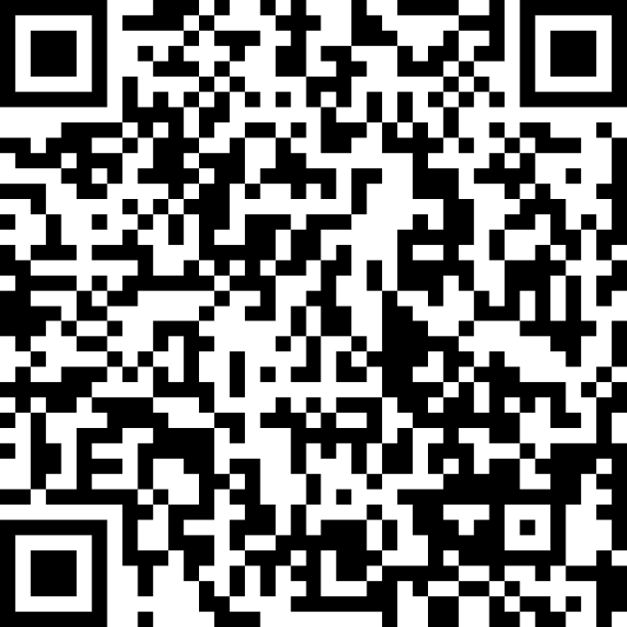
2.报名成功后，请于 10月13日 11：30时前 邮寄电子资料至邮箱438245064@qq.com 。
对上述内容有疑问的，请及时电话咨询,联系电话：13575970041（微信同号）。
五、其他注意事项：现场论证时间请等待后续通知。论证现场需提供所投型号的样机，每家参与推介论证会人数应不超过2人，会场保持安静，不得喧哗。
六、如有疑问的，请及时电话咨询 。
附件 1.《心电诊疗一体化建设数字心电图设备项目清单》

附件 2.《医疗设备报价单》

义乌市中心医院
2025年9月29日
附件 1.《心电诊疗一体化建设数字心电图设备项目清单》

序号 | 设备名称 | 单价/万元 | 采购数量 | 是否进口 | 预算总金额/万元 | 备注
1 | 数字心电图机 | 2 | 200 | 均可 | 400 | - 数字心电图设备支持 12 导同步心电采集，需支持4G/5G、WIFI、蓝牙等多种无线通讯方式，终身提供免费流量支持;  - 产品铭牌明确标注使用期限≥10年;  - 数字心电图设备端头接入禁止加密，需支持接入医共体牵头医院等心电诊断中心或提供免费心电诊断系统，具备自动导入His信息功能。设备使用期间需提供免费系统维护、版本更新等服务;  - 质保5年;  - 含台车，含心电线等备品配件报价。  - 论证现场需准备样机展示。

附件2：
医疗设备报价单
项目名称 |  | 价格
品牌 |  | 型号
投标公司名称 |  | 联系人/联系方式
设备核心参数
设备主要配置 | 配置名称 |  | 数量 | 品牌型号
*使用年限 |  |  | *保修期
封闭耗材的名称、价格及医保代码
设备收费项目名称及编码（浙江省）
客户名单（省级、金华地区三甲医院）
授权代表  签字 |  | 日期

